Nachhaltigkeitsbericht 2022
Die Bauwerk Group veröffentlicht ihren mittlerweile sechsten Nachhaltigkeitsbericht. Er zeigt transparent auf, was die Unternehmensgruppe 2022 geleistet hat – vermittelt jedoch auch, welche Ambitionen verfolgt werden, um noch stärker im Einklang mit der Natur zu arbeiten.
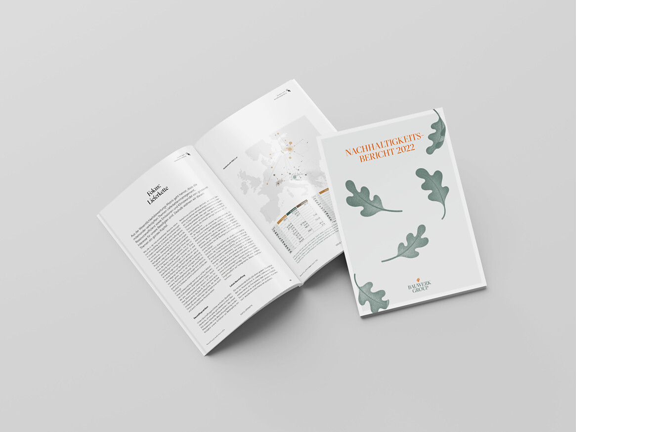

Bei all ihren unternehmerischen Aktivitäten steht bei der Schweizer Bauwerk Group nachhaltiges Wirtschaften seit vielen Jahren an oberster Stelle. «Wir haben das Privileg, aus dem faszinierenden Naturprodukt Holz einzigartige Parkettböden zu produzieren», sagt Patrick Hardy, CEO der Bauwerk Group, zu der die beiden europäischen Marken Bauwerk Parkett und BOEN gehören. «Als holz-verarbeitendes Produktionsunternehmen ist daher für uns ein verantwortungsvoller Umgang mit dem wunderbaren Werkstoff Holz und der Natur ein zentraler Bestandteil unserer täglichen Arbeit. Nachhaltige Forstwirtschaft, gesunde Materialien und stetige Bestrebungen, unseren Einfluss auf die Umwelt zu reduzieren, sind nur einige Aspekte, denen wir uns mit Herz und Hand verschreiben.»
Mit dem neuen Nachhaltigkeitsbericht 2022 kann die Bauwerk Group einige Erfolge auf dem Weg zu einem klimaneutralen Unternehmen vorweisen. Im Bereich «Umweltauswirkungen» strebt die Bauwerk Group bereits bis Mitte 2024 an, in der Produktion auf fossile Energiequellen komplett zu verzichten.
100-prozentige Umstellung auf erneuerbare Energien auf der Zielgeraden
Aufgrund der Engagements der letzten Jahre stossen die europäischen Produktionsstätten der Bauwerk Group im Vergleich zu 2019 schon 40 % weniger CO₂ aus. Heute wird der Energiebedarf in der Schweiz und in Litauen aus Ökostrom und Biomasse-Heizung aus Nebenprodukten gedeckt. «Im Werk in Kroatien ist der Weg zur vollständigen energetischen Selbstversorgung mit Biomasse-Strom ebenfalls geebnet und wird noch in diesem Jahr an den Start gehen. Dort wird derzeit zudem eine Solaranlage für den Eigenverbrauch errichtet – eine der grössten des Landes.», erklärt Julius Nickl, Sustainability Manager der Bauwerk Group. Mit einer Investition von ca. 3 Mio. EUR wird die Solaranlage etwa 172 MWh Jahresleistung liefern, so viel wie der Jahresbedarf an Strom für 50 europäische Haushalte. Bis Mitte 2024 wird in der Produktion 100 % erneuerbare Energie eingesetzt werden.
Mehr Bahn und Schiff anstatt LKW-Transport
Auch im Bereich «Logistik» hat sich seit dem letzten Berichtszeitraum einiges getan. So ist in der Schweiz und in Norwegen der Warentransport viel umweltfreundlicher geworden: Für den Schweizer Markt konnten Einsparungen von 40 % CO₂ durch einen höheren Anteil an Bahntransporten erzielt werden. Und da mehr auf Schiffe als auf LKW gesetzt wird, um den skandinavischen Markt vom litauischen Werk aus zu bedienen, wurden Einsparungen von über 60 % an CO₂ pro Container erreicht. Die Bauwerk Group will die Umweltbelastung in der Logistikkette weiter signifikant senken. Dazu wird auch die Datenverfügbarkeit verbessert – etwa, welche Auswirkungen auf die Umwelt alle Emissionen haben, die innerhalb der Wertschöpfungskette vor- beziehungsweise nachgelagert sind (Scope 3-Emissionen).
Kreislaufwirtschaft im Blick
Der Nachhaltigkeitsbericht 2022 gibt auch einen Ausblick auf zukünftige Entwicklungen des Geschäftsmodells. Denn die europäischen Wälder, aus denen die Marken Bauwerk Parkett und BOEN ihr Holz beziehen, werden aufgrund des Klimawandels nicht mehr die Ökosystemleistungen erbringen können wie gegenwärtig. «Als Unternehmen, dessen Wertschöpfungskette vollständig von Holz abhängig ist, sind wir uns dessen bewusst und forschen daher intensiv an der biobasierten Kreislaufwirtschaft und neuen Geschäftsideen», erklärt Patrick Hardy.
Der Nachhaltigkeitsbericht 2022 zeigt, dass die Bauwerk Group unablässig am Thema nachhaltiges Wirtschaften arbeitet und sich mit dem Erreichten nicht zufriedengibt. «Die bevorstehenden neuen EU-Vorschriften im Zuge des Green New Deal sehen wir lediglich als das Minimum, was jedes Unternehmen unserer Branche tun sollte. Die Bauwerk Group setzt alles daran, mehr zu tun – und das spürbar für alle», betont Patrick Hardy.
Bis 2026 hat sich die Bauwerk Group zudem vorgenommen, den Nachhaltigkeitsbericht auf Grundlage des anspruchsvollen Daten- und Berichtsstandards der Corporate Sustainability Reporting Directive (CSRD) zu veröffentlichen. «Bis dahin werden wir weiterhin alles daransetzen, mit ganzer Energie die besten Böden aus dem für mich schönsten Material der Welt herzustellen – und das mit vollem Engagement und ganzer Leidenschaft für mehr Nachhaltigkeit!», so Patrick Hardy.
Den vollständigen Nachhaltigkeitsbericht 2022 der Bauwerk Group finden Sie unter diesem Link.
St. Margrethen (CH), im Mai 2023
Abdruck honorarfrei / Beleg erbeten
Für Presseanfragen wenden Sie sich bitte an:
Rainer Häupl
bering*kopal GbR, Büro für Kommunikation
T + 49 (0) 711 74 51 759-16
rainer.haeupl@bering-kopal.de
www.bering-kopal.de

1 Die Bauwerk Group veröffentlich jährlich ihren gruppenweiten Nachhaltigkeitsbericht, der ihre Bestrebungen in allen wichtigen Nachhaltigkeitsthemen aufzeigt. Abbildung: Bauwerk Group
2 Eine bedeutende Reduzierung der Treibhausgase erreichte die Logistikabteilung der Bauwerk Group: Im Jahr 2022 wurde erstmals ein kombinierter Transport aus LKW-Schiff-LKW anstelle eines reinen LKW-Transports genutzt. So konnten die Emissionen signifikant um über 60 % je Container gesenkt werden. Abbildung: Bauwerk Group
1. |  | 2.
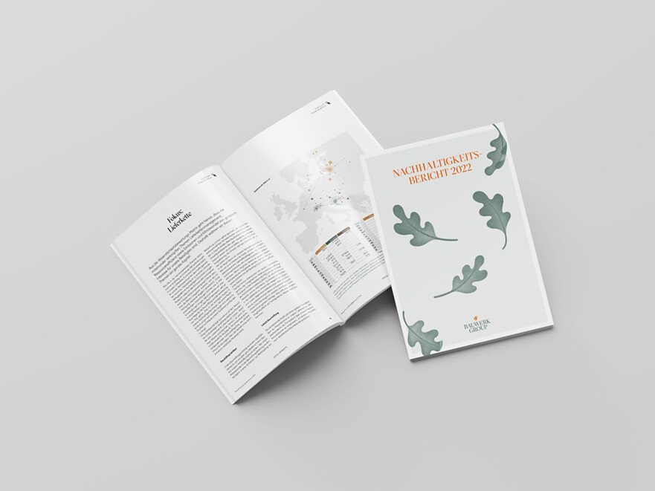 |  | 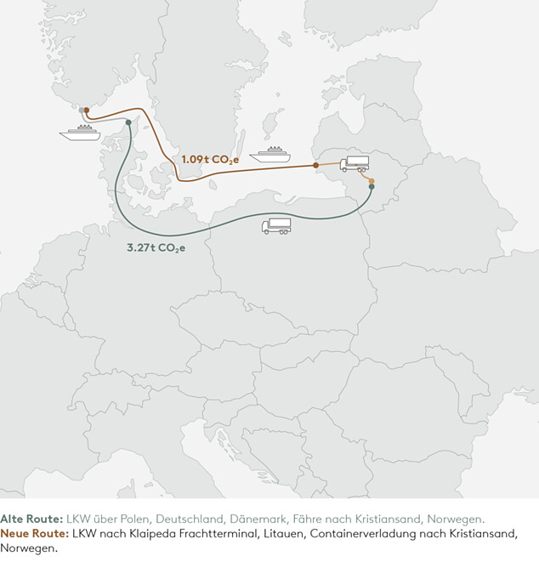

Über Bauwerk Parkett
Das Schweizer Traditionsunternehmen Bauwerk Parkett fertigt mit Zuverlässigkeit und Präzision Parkett für höchste Ansprüche. Bauwerk Parkett ist stolz auf seine Herkunft, setzt aber gleichzeitig einen Fokus auf Innovation. In den letzten Jahren hat sich das Unternehmen stark gewandelt und geht heute neue Wege. Aus dem ursprünglich technischen und produktionsorientierten Unternehmen hat sich ein marktorientiertes entwickelt, welches sich mit Themen wie Wohngesundheit, Nachhaltigkeit und Design beschäftigt.
Das Produktsortiment von Bauwerk Parkett umfasst mehr als 350 Artikel – von 2-Schicht über 3-Schicht bis hin zu Massivparkett. Mehr als 60 % der Produkte von Bauwerk Parkett werden in St. Margrethen (Schweiz) hergestellt. Die Muttergesellschaft Bauwerk Group betreibt zwei zusätzliche Werke in Europa (Litauen & Kroatien) sowie zwei Produktionsstätten in den USA (Kentucky & Tennessee). Im Jahr 2022 verkaufte die Bauwerk Group ca. 10 Mio. m² Parkett.
bauwerk-parkett.com

